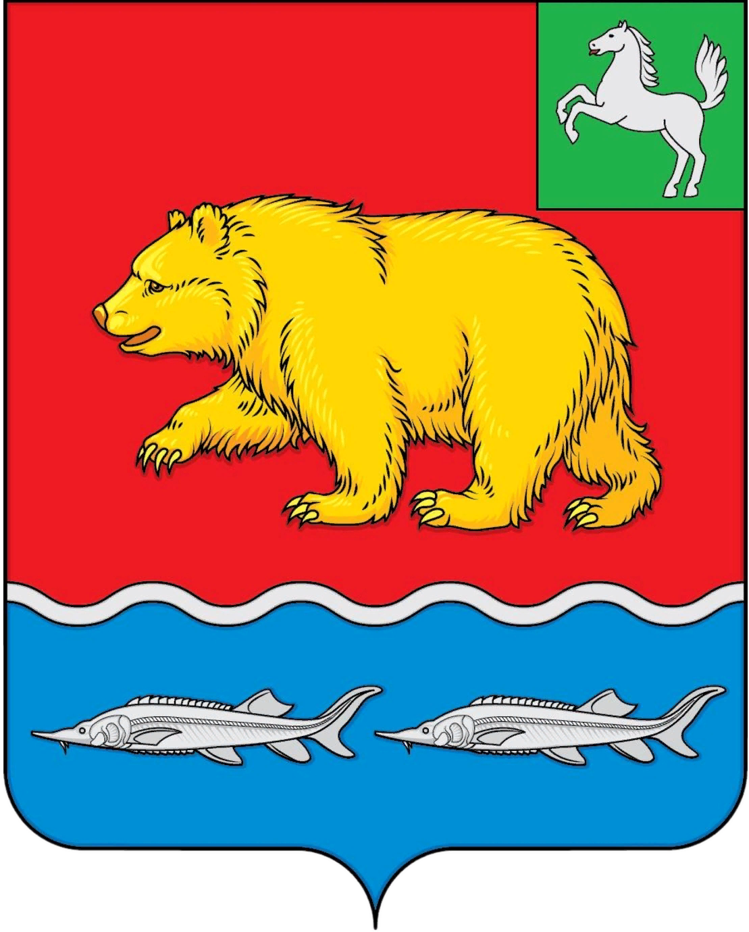
дума молчановского РАЙОНА
Томской области
РЕШЕНИЕ
ПРОЕКТ
____________ № ___
с. Молчаново

Об установлении штатной численности Контрольно-счетного органа муниципального образования «Молчановский район»

В соответствии с частью 8 статьи 5 Федерального закона от 7 февраля 2011 года № 6-ФЗ «Об общих принципах организации и деятельности контрольно-счётных органов субъектов Российской Федерации и муниципальных образований», пунктом 3 статьи 35.1 Устава муниципального образования «Молчановский район» Томской области Дума Молчановского района
РЕШИЛА:
1. Установить штатную численность Контрольно-счетного органа муниципального образования «Молчановский район» в количестве 2,1 штатных единиц: председатель Контрольно-счетного органа муниципального образования «Молчановский район» – 1 единица, инспектор Контрольно-счетного органа муниципального образования «Молчановский район» - 1 единица, бухгалтер – 0,1 единица.
2. Признать утратившим силу решение Думы Молчановского района от 28.08.2015 № 20 «Об установлении штатной численности контрольно-счетного органа муниципального образования «Молчановский район».
3. Настоящее решение вступает в силу после его официального опубликования.

Председатель
Думы Молчановского района С.В. Меньшова

ПОЯСНИТЕЛЬНАЯ ЗАПИСКА
к проекту решения Думы Молчановского района
«Об установлении штатной численности Контрольно-счетного
органа муниципального образования «Молчановский район»

Согласно части 8 статьи 5 Федерального закона от 07.02.2011 № 6-ФЗ «Об общих принципах организации и деятельности контрольно счетных органов субъектов Российской Федерации и муниципальных образований», статьи 5 Положения о Контрольно-счетном органе муниципального образования «Молчановский район», утвержденного решением Думы Молчановского района от 01.03.2022 № 8, штатная численность контрольно-счетного органа муниципального образования определяется правовым актом представительного органа муниципального образования по представлению председателя контрольно-счетного органа.
Контрольно-счетный орган муниципального образования образуется в составе председателя и аппарата контрольно-счетного органа. В состав аппарата входят инспекторы и иные штатные работники, необходимые для осуществления самостоятельной деятельности по выполнению возложенных законодательством полномочий и обеспечения организационной и функциональной независимости.

Проект внесен Председателем Думы Молчановского района Меньшовой С.В.
Докладчик – председатель Контрольно-счетного органа муниципального образования «Молчановский район» Ткаченко Н.М.
Исполнитель – председатель Контрольно-счетного органа муниципального образования «Молчановский район» Ткаченко Н.М.

